PROJET : RENFORCER LES CAPACITÉS RÉGIONALES ET LOCALES EN VUE D’AMÉLIORER LA SÉCURITÉ AU NIGER
Compte rendu de la réunion de travail avec EUCAP –NIGER
26 février 2015

- INTRODUCTION

Dans le cadre de la mise en œuvre des activités du projet dénommé « Renforcer les capacités régionales et locales en vue d’améliorer la sécurité au Niger » financé par le JAPON pour une période de 18 mois, une séance de travail initiée par le PNUD s’est tenue le 26-02-2015 avec le partenaire EUCAP Sahel NIGER dans leur locaux à Niamey. Cette séance de travail avait pour objet le partage d’informations sur les actions prises après la rencontre du 03-02-2015.
Deux points étaient à l’ordre du jour à savoir :
- Partager les informations sur les actions prise dans le cadre de l’avancement des recherches pour la modification des véhicules pour les PCM
- Partager les informations sur les aménagements à faire au budget global vu la variation du taux de change du Dollar au moment du transfert des fonds sur le compte du PNUD Niger
- Divers
Etaient présents à la rencontre :
Pour le PNUD :
Monsieur Salvator NKURUNZIZA, CPR de la Cellule « Crise »
Mlle GUE Oueuhi Edwige Jacqueline, Chargée de Projet et de Rapportage

Pour EUCAP SAHEL-NIGER
Messieurs :
Yves MALAISE, Chef Unité Interopérabilité
Luis Javier NAVAZ TEJERO, Expert Sénior de Coordination
Caroline

- DEROUELEMENT
N° | Sujets discutés | Constats | Recommandations/Actions à prendre | Responsable
1 | Partage d’informations sur les actions prise dans le cadre de l’avancement des recherches pour la modification des véhicules pour les PCM | En lien avec les points d’actions de la rencontre du 03-02-2015, les actions suivantes ont été prises :  EUCAP :  - Visite à AUTOGRAPH, une entreprise belge spécialisée dans les modifications sur les véhicules  - Possibilités de faire des modifications sur un véhicule Land Cruiser 79 Double Cabin Pick-Up Model code: HZJ79-DKMRS  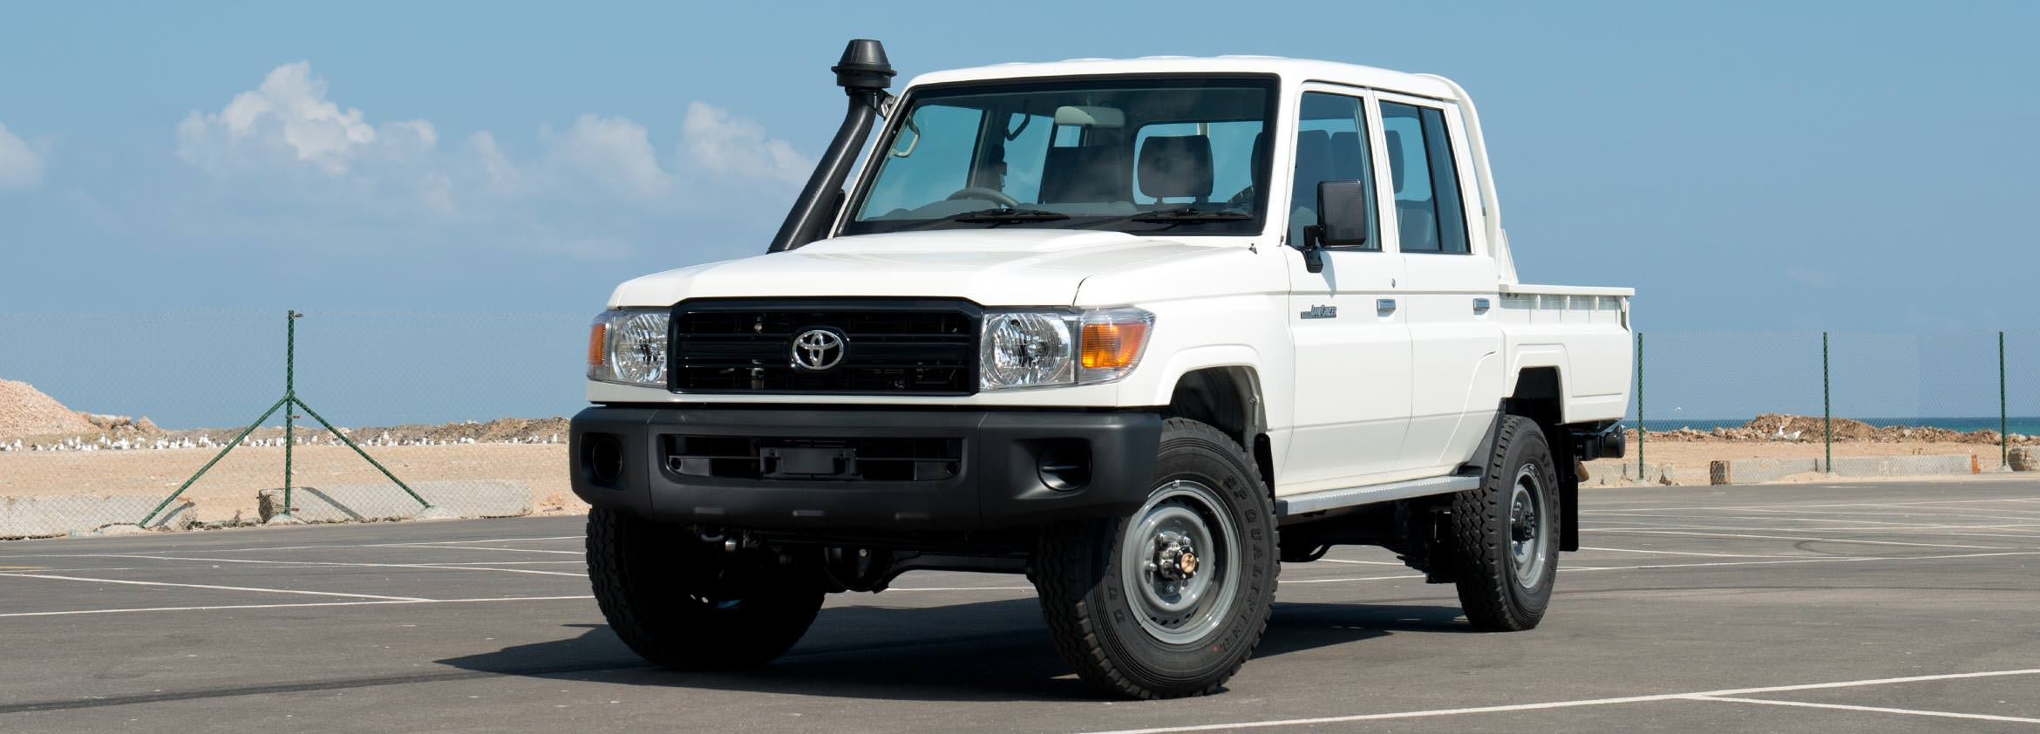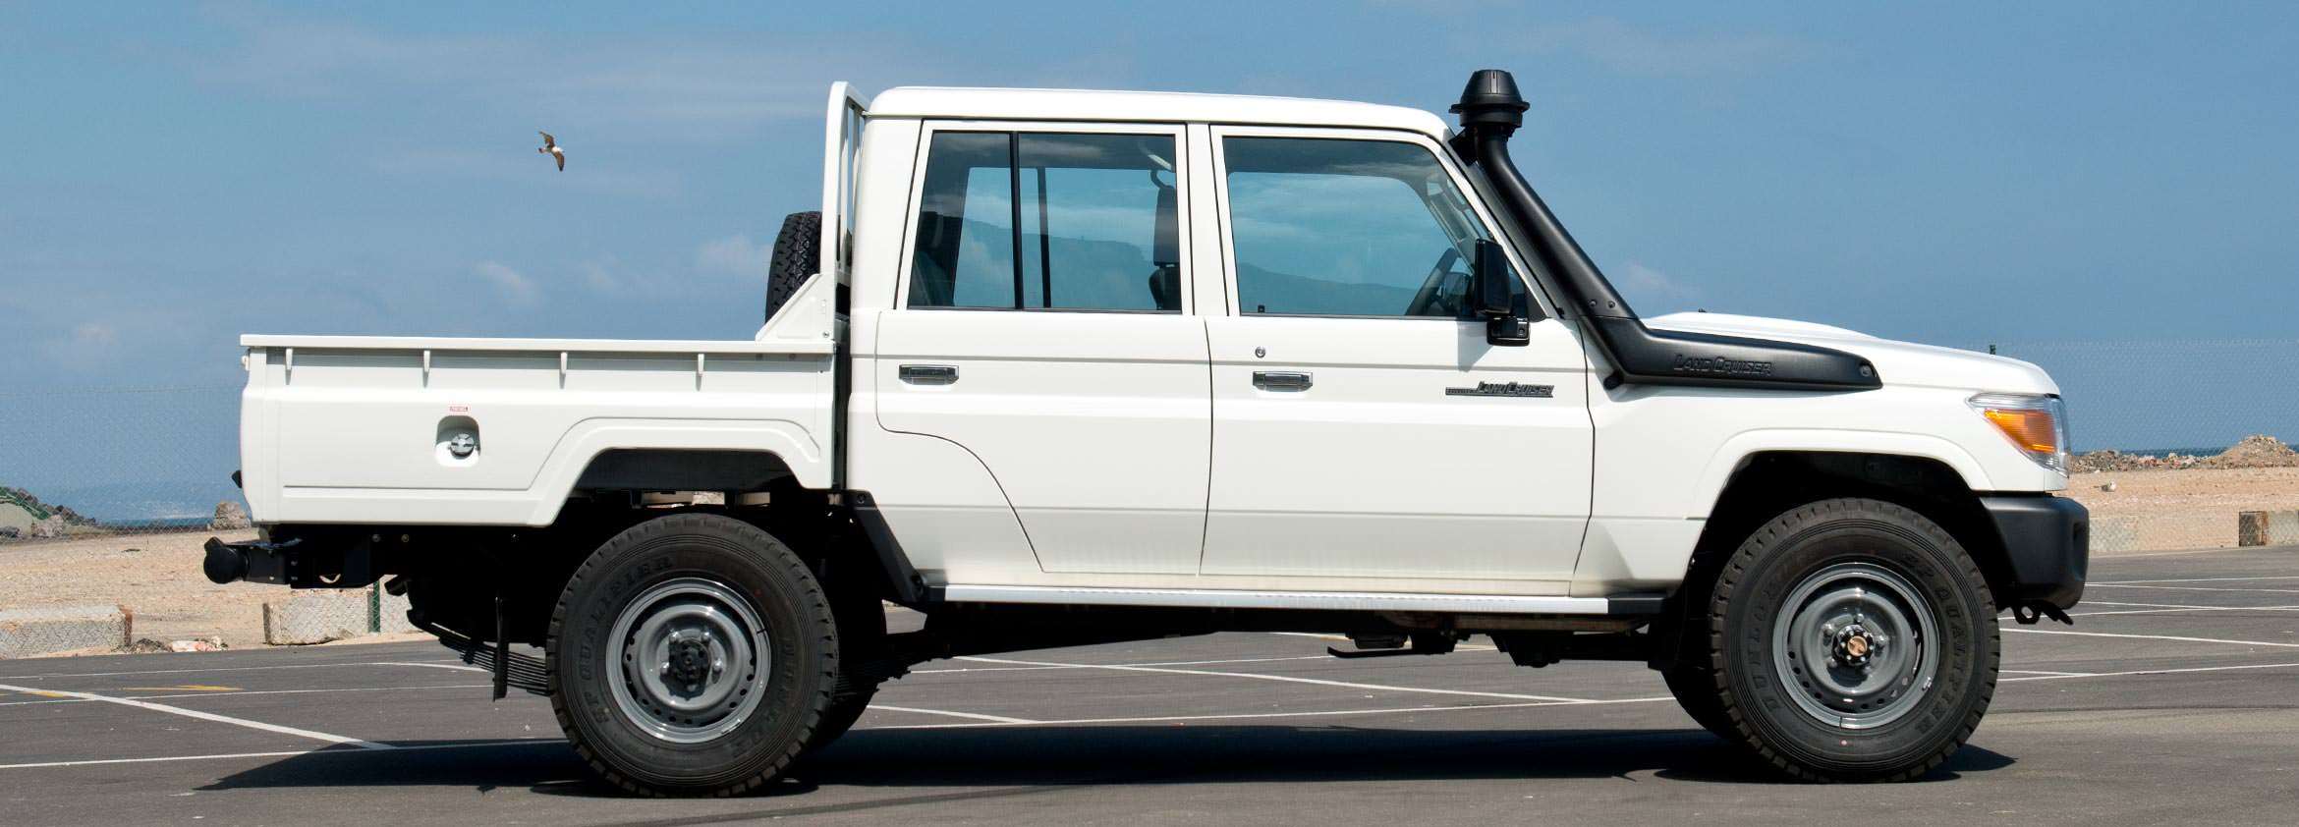  - plutôt que sur une TOYOTA Land Cruiser 78 Hard-top 4.2L Diesel, 13 seater HZJ78L/R-RJMRS  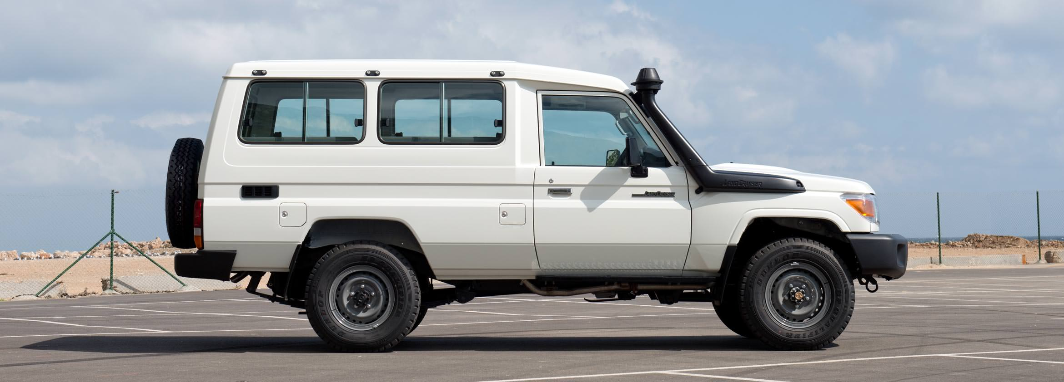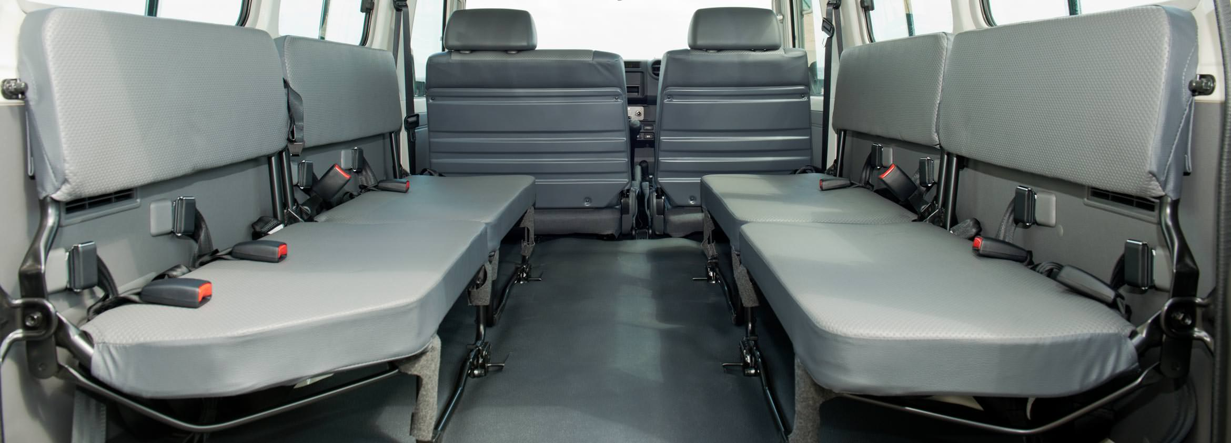  Une vue externe et interne du véhicule  - AUTOGRAPH, pas de partenariat actuel avec TOYOTA GIBRALTAR, mais pourrait le faire  - Existence d’une représentation de TOYOTA en Belgique, ce qui pourrait faciliter l’approvisionnement si TOYOTA Gibraltar est favorable avec vue que ses sont les mêmes firmes.  PNUD :  - Finalisation des modifications souhaitées et partage avec EUCAP  - Echanges avec TOYOTA Gibraltar, et obtention d’une possibilité de téléconférence dont la date sera indiquée plus tard quand tous les partenaires (EUCAP) sera présent  Outre le suivi des points d’actions, d’autres questions ont été discutées à savoir :  - Voir avec les Opérations au niveau du PNUD la faisabilité d’une sollicitation de prestation de service directe avec AUTOGRAPH  - Voir avec TOYOTA Gibraltar, la possibilité d’un partenariat avec AUTOGRAPH | - EUCAP SAHEL-NIGER, va suivre continuer le suivi au niveau de AUTOGRAPH  - PNUD NIGER va :  - S’informer auprès de TOYOTA Gibraltar si il pourrait avoir une possibilité de collaboration avec AUTOGRPH d’une part d’autre part voir si la représentation de TOYOTA en Belgique pourrait fournir le modèle de véhicule retenu pour que les modifications soient faîte en Belgique ce qui réduirait les coûts de transports.  - Voir avec les Opérations les conditions d’un partenariat avec AUTOGRAPH | Yves MALAISE : EUCAP SAHEL-NIGER  CPR Cellule CRISE PNUD NIGER, Salvator NKURUNZIZA
2 | Partage d’informations sur les aménagements à faire au budget global vu la variation du taux de change du Dollar au moment du transfert des fonds sur le compte du PNUD Niger | - Information d’EUCAP sur le transfert des fonds retenus en Yen par JICA Japon sur le compte du PNUD aux USA et ensuite sur le compte du PNUD au Niger mais avec une réduction de 250.000 USD dû à la baisse du taux de change.  - Information sur les initiatives prises par le ¨PNUD suite à la réduction :  - Rencontre avec JICA Niger  - Echange par mail entre le Management du PNUD et JICA Japon  - Réflexion de réduction selon le taux au niveau des lignes notamment du produit 1 :  - 2 véhicules montés avec radio  - 11 radios et moins 10 régions  - Planification d’une rencontre prochaine entre tous les partenaires à savoir le Ministère de l’Intérieur, JICA, EUCAP et le PNUD pour discuter des aménagements à faire vu la réduction du budget | - Partage des réflexions du PNUD avec EUCAP sur l’application du taux de réduction sur toutes les lignes du projet  - Conclure vite les échanges et passer les commandes  - Faire le suivi pour avoir la rencontre avec le Ministère de l’Intérieur | PNUD NIGER
3 | Divers | - Evocation de la situation sécuritaire à Diffa et de la collaboration avec le Gouverneur militaire de la région | - RAS

Fait à Niamey le 02-03-2015

Edwige-Jacqueline GUE

Chargée de Projet et de Rapportage

